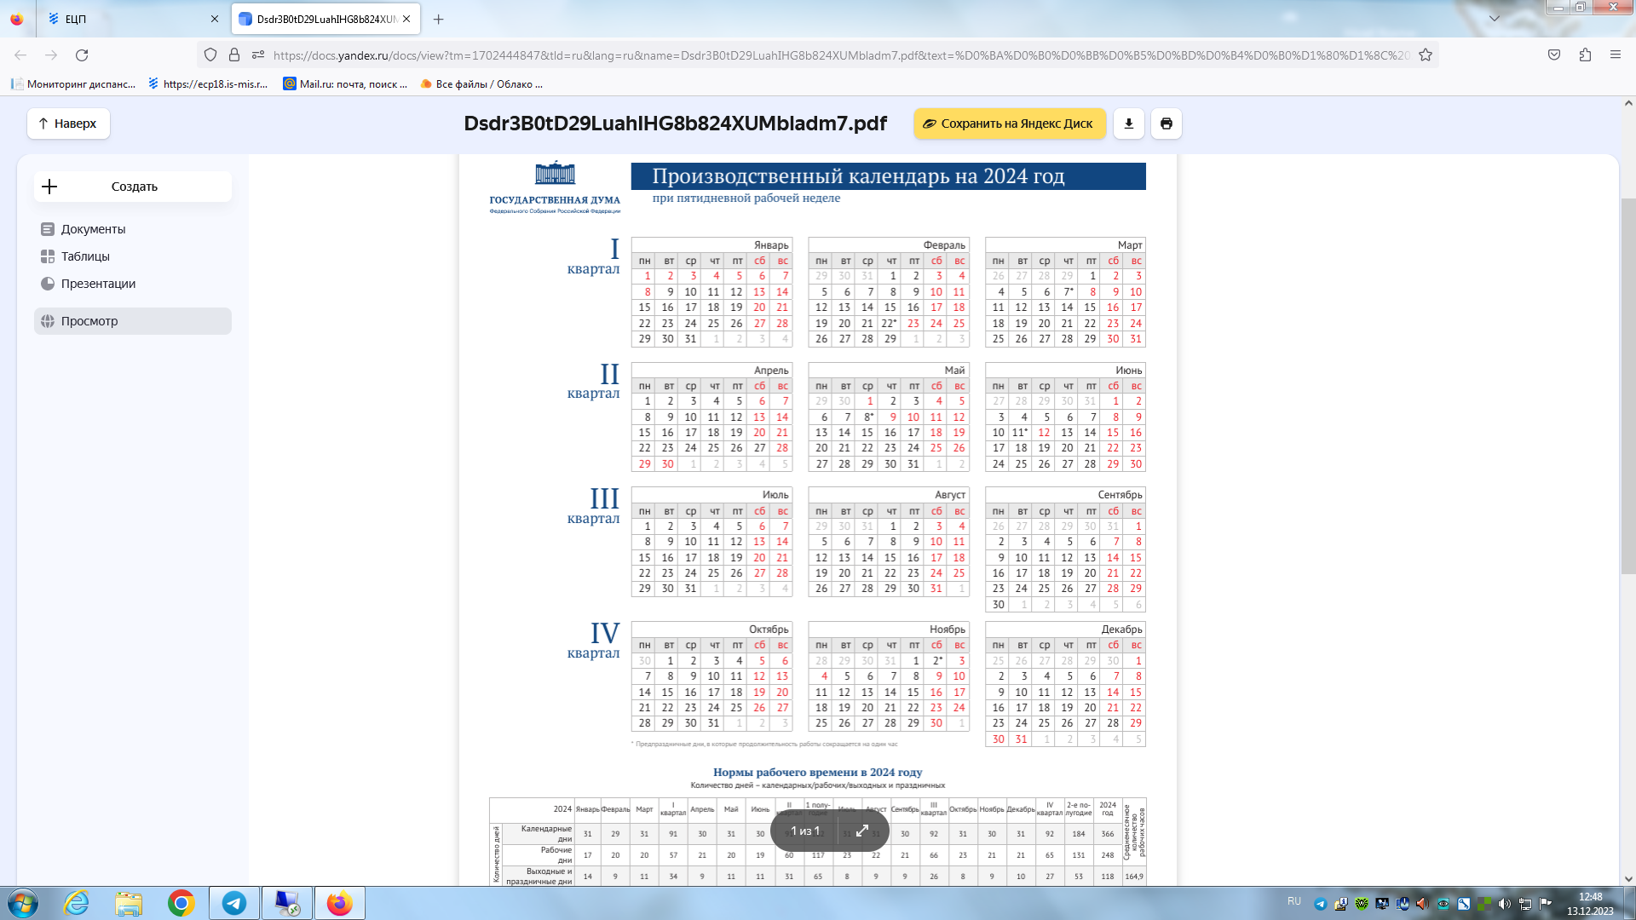

**График проведения диспансеризации**

**по субботам в 2024г**